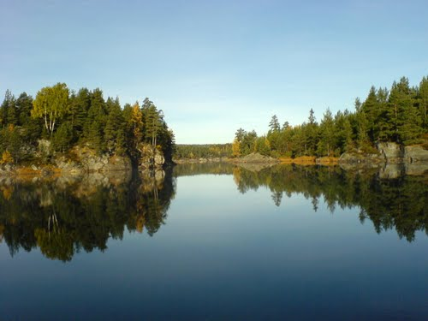 **Info brev 3. Kretsleir 2015 ved Oggevann.**

Infobrev 3 må ses i sammenheng med infobrev 1 og 2.

Sørlandet krets inviterer til krets leir på Vassbotn ved sydenden av Oggevann fra 27.06 til 04.07.201

**Veibeskrivelse.**

Kommer du fra vest:

Følg E18 til avkjørsel til Kjevik. Følg rv. 41 mot Birkeland sentrum. Ta av til Vestre Mollestad før du kommer til Birkeland sentrum. Følg fv. 252 til du kommer til leirstedet.

Kommer du fra øst:

E 18 til rundkjøring -Lillesand. Følg fv. 402 til Birkeland. Følg rv. videre til du skal ta av til Vestre Mollestad. Følg fv. 252 til du kommer til leirstedet.

Det vil bli merket med skilt når du nærmer deg

**Generell info.**

Ankomst lørdag27/6 fra kl. 09.00. Avreise lørdag 4/7 fra kl. 10.00.

Kiosk ligger i leirområdet. Det samme med matutlevering. Det blir en god og variert meny.

Hvordan er det med gruer, må vi ta med propan eller..?? - Gruppene kan ha bål på områdene sine, men det kan ikke graves så det må medbringes noe å ha bålet i. F.eks bålpanne e.l.

Propan el.l. må tas med for å tilberede maten dere skal spise.

Skal vi ha med brannsluknings apparat i vann eller pulverform? - Hver gruppe skal ha med seg et pulverapparat.

Toalettforhold – Dette ligger ved leirplassen.

Vann - Det kan hentes drikkevann i vannposter.

Badevann, ja. Gruppene selv må ta ansvar for speidere som vil bade.

Helsekort med tillatelse fra foresatte angående bading må medbringes hver enkelt speider.Mal for Helsekort ligger på NSF hjemmeside.

RBG er selvfølgelig med oss hele uken.

Minner om forhåndsoppgaven ( Sjøldreven båt - altså ikke motorisert )

Gruppene må medbringe eget utstyr og telt

**Pakkeliste til Kretsleir for speidere :**

Sovepose

Loggeunderlag

Regntøy

Støvler

Gode sko

Stilongs ( alltid godt selv om det er sommer )

Varm genser

Bukse

T- skjorte

Shorts

Sokker

Undertøy

Badetøy

Lette sko

Speiderskjorte og speiderskjerf

Leirbålskappe ( hvis du har )

Toilettsaker

Kniv

Lommelykt

Spiseremedier som flat og dyp tallerken, kopp, kniv ,skje og gaffel.

Husk vest.

**Dagsrytme under leiruken:**

Revelje. kl.07.30

Flaggheis og frokost i egen leir kl.08.00-09.45

Formiddagsøkt kl.10.00-12.00

Lunsj. kl.12.30-14.15

Ettermiddagsøkt. kl.14.30-16.30

Middag. kl.17.00-19.00

Troppene disp./kveldsprogram. kl.19.00-22.00

Alle på eget område. kl.22.30

Ro i leiren ( lang tone ). kl.23.00

**Lørdag.**

Innrykk/bygging av leir

Middag kl. 17.00-19.00

Leirb. kl. 20.00

**Søndag.**

Gudstjeneste kl.10.00-11.00

Lunsj. kl.12.30-14.15

Vi tester båter. kl.14.30-16.30

Ting kan endres underveis. Dere får da beskjeder ved ledersamlingene.

Det blir også lederkro på låven.

**Speiderhilsen fra Staben, som gleder seg til å se dere⛺️⛺️⛺️**

Spørsmål kontakt leirsjef Tom Nyhaven Tlf: 47284789

Epost: Sorlandekrets@gmail.com

*Hilsen fra leirstaben*

